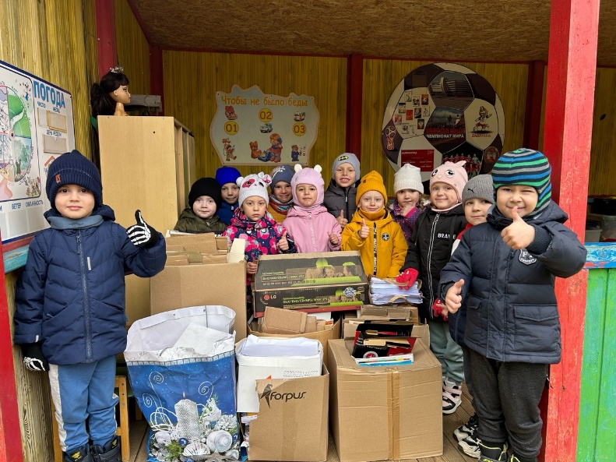♻Всероссийская акция по сбору макулатуры «БумБатл» в 2024 году

Всероссийская акция по сбору макулатуры «БумБатл» организована АНО «Национальные приоритеты» совместно с Всероссийским экологическим общественным движением «Экосистема» в поддержку национального проекта «Экология» при участии Минприроды России.

* С 10 октября по 08 ноября 2024 г. в нашем детском саду прошла Всероссийская акция - БумБатл по сбору макулатуры, основная цель которой: формирование у воспитанников активной жизненной позиции в области природоохранной и экологической деятельности.  
  🙎‍♀Коллектив детского сада, дети и родители 🙎‍♂🙎‍♀приняли активное участие во Всероссийской акции по сбору макулатуры «БумБатл». Дети с удовольствием приносили старые газеты, журналы, книги📚, картон, бумажные пакеты. В группах были проведены экологические занятия на тему переработки бумаги. Дети узнали, как из макулатуры делают новую бумагу, посмотрели видеоролик о переработке.  
  Было собрано 500 кг. Каждый килограмм собранной макулатуры помогает сохранить леса 🌳и уменьшить загрязнение воздуха🌬.  
  ‼Переработка одной тонны бумаги позволяет за сэкономить около 20 деревьев, 1000 кВт электроэнергии и 20 тыс. литров воды!  
  Акция «БумБатл» ♻способствовала формированию у детей экологического мышления, ответственного отношения к природе и интереса к переработке отходов.  
  Выражаем огромную благодарность за активное участие в акции!!!!  
  Участвуя в «БумБатле», мы поможем спасти планету от мусора, а лес - от вырубки!  
  [#БумБатл](https://vk.com/feed?q=%23%D0%91%D1%83%D0%BC%D0%91%D0%B0%D1%82%D0%BB&section=search) [#экосистема](https://vk.com/feed?q=%23%D1%8D%D0%BA%D0%BE%D1%81%D0%B8%D1%81%D1%82%D0%B5%D0%BC%D0%B0&section=search) [#нацпроектэкология](https://vk.com/feed?q=%23%D0%BD%D0%B0%D1%86%D0%BF%D1%80%D0%BE%D0%B5%D0%BA%D1%82%D1%8D%D0%BA%D0%BE%D0%BB%D0%BE%D0%B3%D0%B8%D1%8F&section=search)  
  [#БлагоТвори](https://vk.com/feed?q=%23%D0%91%D0%BB%D0%B0%D0%B3%D0%BE%D0%A2%D0%B2%D0%BE%D1%80%D0%B8&section=search), [#МиллионДобрыхДел](https://vk.com/feed?q=%23%D0%9C%D0%B8%D0%BB%D0%BB%D0%B8%D0%BE%D0%BD%D0%94%D0%BE%D0%B1%D1%80%D1%8B%D1%85%D0%94%D0%B5%D0%BB&section=search), [#движение_Экосистема](https://vk.com/feed?q=%23%D0%B4%D0%B2%D0%B8%D0%B6%D0%B5%D0%BD%D0%B8%D0%B5_%D0%AD%D0%BA%D0%BE%D1%81%D0%B8%D1%81%D1%82%D0%B5%D0%BC%D0%B0&section=search)  
  [#годсемьи](https://vk.com/feed?q=%23%D0%B3%D0%BE%D0%B4%D1%81%D0%B5%D0%BC%D1%8C%D0%B8&section=search)  
  [#ДетскийСадСолнышкоКоврово](https://vk.com/feed?q=%23%D0%94%D0%B5%D1%82%D1%81%D0%BA%D0%B8%D0%B9%D0%A1%D0%B0%D0%B4%D0%A1%D0%BE%D0%BB%D0%BD%D1%8B%D1%88%D0%BA%D0%BE%D0%9A%D0%BE%D0%B2%D1%80%D0%BE%D0%B2%D0%BE&section=search)

